
Základní škola Třemošnice, okres Chrudim, Pardubický kraj
538 43 Třemošnice, Internátní 217; IČ: 70989176, tel: 469 661 719,
emaiI: zskola@tremosnice.cz, www.zs-tremosnice.cz
Registrační číslo: CZ.1.07/1.4.00/21.2459
Název: Škola pro každého – kvalita a efektivnost ve využití lidských zdrojů
Výukový materiál
VY_32_INOVACE_13_ TOWN 2
Název materiálu
(téma): TOWN 2
Sada: Angličtina, 1. stupeň
Autor: Mgr. Romana Čermáková
Anotace: Procvičování slovní zásoby - TOWN
(práce s interaktivní tabulí, pracovní list)

© Výukový materiál je majetkem ZŠ Třemošnice, okres Chrudim, Pardubický kraj, 2012

TOWN (TAUN) MĚSTO

Procvičování slovní zásoby: přelož slova a věty:
ulice, park, kino, obchod, autobus, strom, autobusová zastávka, město, knihovna

To je autobus.
To je strom.
To je park.
To je kino a to je obchod.

town taun, street strít, cinema sinema, bus bas, bus stop bas stop,
shop šop, park párk, tree trí, library laiberi
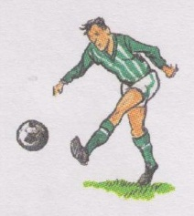
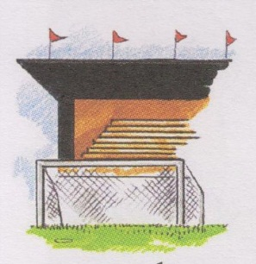
sportplace spórtpleis hřiště football futból fotbal

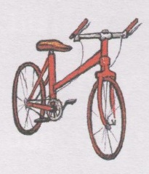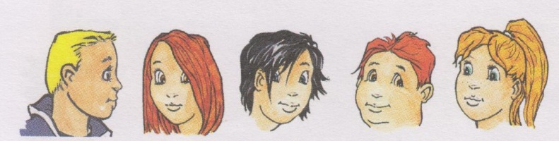
bicycle baisikl kolo friends frends kamarádi, přátelé

Obrázky korespondují s učebnicí Základy angličtiny 1.díl pro 2.stupeň ZŠ praktické.
anglicky : výslovnost: česky:

Dad dad tatínek
Mum mam maminka
ball ból míč
ride raid jezdit
play plei hrát
sport spórt sport, sportovní
nice nais pěkný
look luk vypadat, vidět, podívat se
no nou ne

Napiš anglické slovo začínající na písmeno :

T__________ B__________ S__________

M__________ D__________ P__________

F__________ N__________ R__________

Přelož věty:
Já mám červené kolo. Já mám nový míč.
Já hraju fotbal. Já mám tatínka a maminku.
Já mám kamarády. Já jezdím na kole.

